项目文档
——家谱管理系统

1953902 高杨帆

目录
1.项目简介 3
1.1 需求分析 3
1.2 项目功能 3
2.数据结构设计 3
2.1 设计思路 3
2.2 treeNode类 4
2.3 Tree 类 4
3.功能设计 5
3.1 搜索 5
3.1.1 搜索包含此名字的结点（递归搜索） 5
3.1.2 搜索包含此名字的节点的前驱 6
3.2 建立及插入 7
3.2.1 建立家庭——build()函数 7
3.2.2 插入子女——insert()函数 9
3.3 解散家庭 10
3.3.1 删除——Delete()函数 10
3.3.2 解散——remove()函数 10
3.4 修改家庭成员名字 11
3.5 输出 11
3.5.1 输出此结点的所有孩子——output()函数 11
3.5.2 按照代际输出整个家谱（层序遍历）——All()函数 13
4 测试 14
4.1 一般测试 14
4.2 边界测试 15
4.2.1 要处理的人不存在 15
4.2.2 要建立家庭的人已有孩子（无法再建立） 16

1.项目简介

1.1 需求分析
项目需要实现一个简单的家谱管理系统。需要具备建立，插入，查找，删除等功能。

1.2 项目功能
本项目实现了题目文档中“项目示例”的全部功能，即建立、插入、删除、修改。查找功能虽然没有显式地在选项中体现，但是插入、删除、修改功能都要以查找为基础展开。故查找函数为这些功能隐式地调用，在设计类时将这函数设定为private成员。

2.数据结构设计

2.1 设计思路
此项目需要使用一般的树来存储家谱信息。为了方便存储，仍采用二叉链表存储此树，即采用长子-兄弟存储方法。其中，树上的每一个结点由treeNode类表示，树由Tree类表示。

2.2 treeNode类
类中包含数据域、“长子指针”与“兄弟指针”域。具体实现如下：
class treeNode
{
public:
string name;
treeNode* first_child;
treeNode* next_sibling;
treeNode(string n="",treeNode* fc=nullptr,treeNode*ns=nullptr)
:name(n),first_child(fc),next_sibling(ns){}
};//node of a tree

2.3 Tree 类
类中包含一个根结点以及相关操作的函数。具体实现如下：
class Tree
{
private:
treeNode* root;
treeNode* current;
void ancestor();//initialize a tree with an ancestor
void Delete(treeNode*);//delete a tree with a certain root
bool search(treeNode*, const string&);//search a certain element
bool search_prior(treeNode*, const string&,int&);//search the prior of a certain element
void output(treeNode*);//output a tree with its FIRST generation
public:
Tree() { ancestor(); }//constructor
~Tree() { Delete(root); }//destructor
void build();//build family
void insert();//insert a child
void remove();//remove a family
void modify();//modify the name of one element
};//tree

3.功能设计

3.1 搜索
搜索包括两种：搜索到包含此名字的结点（插入、建立、修改用）；或者搜索其前驱（删除用）。这两种搜索算法都用到了递归的思想。搜索前驱时，用了一个tag 标记，用于标记前驱类型，有两种：前驱为父节点（标记为1）或者前驱为其兄弟（标记为2）。

3.1.1 搜索包含此名字的结点（递归搜索）
递归终止条件：搜索到或当前指针为空。这种搜索方式不太容易用流程图表示，故只给出代码。
代码如下：
bool Tree::search(treeNode* r,const string& n)
{
bool res = false;
if (r->name == n)
{
current = r;
res = true;
}//found
else
{
treeNode* q = r->first_child;
while (q != nullptr && !(res = search(q, n)))//recursion finding
{
q = q->next_sibling;
}
}
return res;
}

3.1.2 搜索包含此名字的节点的前驱
递归终止条件同3.1.1。不同之处在于前述标记，做标记是为了删除时便于根据不同的情况做不同的处理（详见下文）。代码如下：
bool Tree::search_prior(treeNode* r, const string& n,int& tag)//'tag' to mark the type of prior
{
bool res = false;
if (r->first_child)
{
if (r->first_child->name == n)//parent is prior
{
current = r;
tag = 1;
res = true;
}
else
{
treeNode* q = r->first_child;
while (q != nullptr && !(res = search_prior(q, n, tag)))
{
q = q->next_sibling;
}
}
}
if (r->next_sibling)//sibling is prior
{
if (r->next_sibling->name == n)
{
current = r;
tag = 2;
res = true;
}
else
{
treeNode* q = r->first_child;
while (q != nullptr && !(res = search_prior(q, n, tag)))
{
q = q->next_sibling;
}
}
}
return res;
}

3.2 建立及插入

3.2.1 建立家庭——build()函数
建立家庭时，首先需要搜索到要建立家庭的结点，如若结点不存在，输出错误信息，如若结点存在且无子女，则插入指定数目（用户输入）个结点作为其子女，流程图与代码如下：
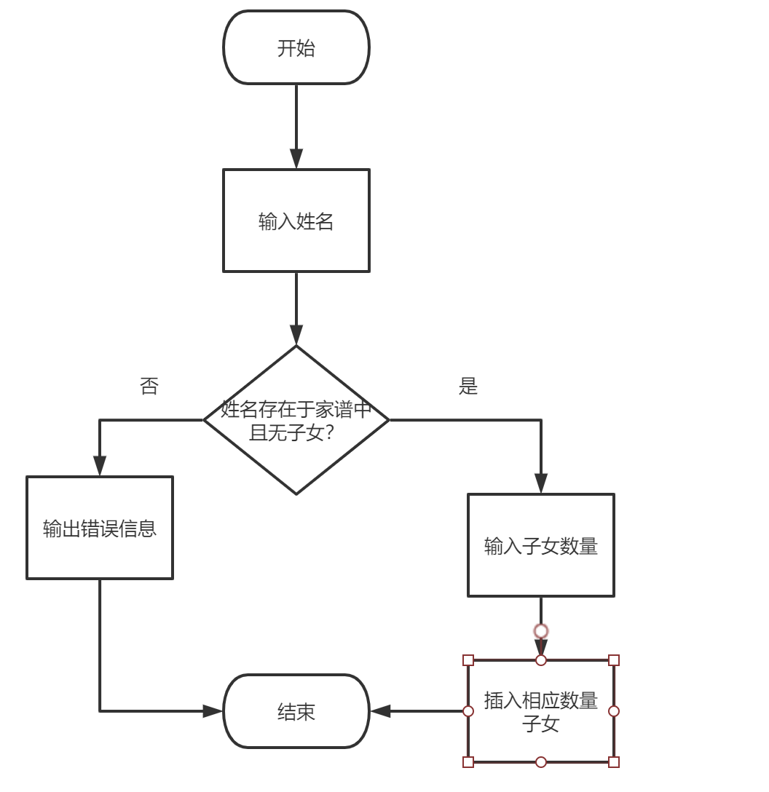
流程图：
代码：
void Tree::build()
{
string to_do;
cout << "Please input the name of the person to build a family:";
cin >> to_do;
if (!search(root, to_do))
{
cerr << "This person doesn't exist!\n";
return;
}
if (current->first_child)
{
cerr << "Can't build family because this person already has one!\n";
return;
}
int num;
treeNode* newNode, * temp=current;
string str;
cout << "Please input the number of the child(ren):";
cin >> num;//number of child(ren)
cout << "Please input the child(ren)'s name in order:";
for (int i = 0; i < num; i++)
{
newNode = new treeNode;
if (newNode == nullptr)
{
system("pause");
exit(1);
}
cin >> str;
newNode->name = str;
if (i == 0)
{
temp->first_child = newNode;
temp = newNode;
}//first child
else
{
temp->next_sibling = newNode;
temp = temp->next_sibling;
}//next sibling
}
output(current);
}

3.2.2 插入子女——insert()函数
插入算法与建立算法本质上是一致的，只是子女的数量被限定为1。流程图及代码不在此赘述

3.3 解散家庭

3.3.1 删除——Delete()函数
与搜索一样，删除也采用了递归的思想，即从长子开始，递归地删除其子女与兄弟，最后再删除根节点，相当于一个后根遍历。下面给出递归代码：
void Tree::Delete(treeNode* r)
{
treeNode* q = r->first_child,*temp;
while (q)//while q is not null
{
temp = q->next_sibling;//store the next sibling
Delete(q);//recursion
q = temp;//update q
}
delete r;//delete root
}

3.3.2 解散——remove()函数
与插入的基本框架是一样的，只不过在找到时调用了上述Delete()函数，而且根据上文所述的tag(为1时前驱为父节点，为2时前驱为兄弟结点)，同时在开始处加入了判断树空的条件。核心代码如下：
核心代码：
if (tag==1)//parent
{
output(current->first_child);
temp = current->first_child;
current->first_child = current->first_child->next_sibling;//modify first child
Delete(temp);
}
if (tag==2)//sibling
{
output(current->next_sibling);
temp = current->next_sibling;
current->next_sibling = current->next_sibling->next_sibling;//modify next sibling
Delete(temp);
}
cout << "Delete successfully!\n";

3.4 修改家庭成员名字
同样地，修改成员名字的功能仍是建立在搜索的基础上的。只不过搜索成功时的操作变成了修改名字。此处不再赘述流程图以及代码。

3.5 输出

3.5.1 输出此结点的所有孩子——output()函数
给定一个结点，此函数输出其所有孩子，若无孩子，则输出提示信息。流程图及代码如下：
流程图：
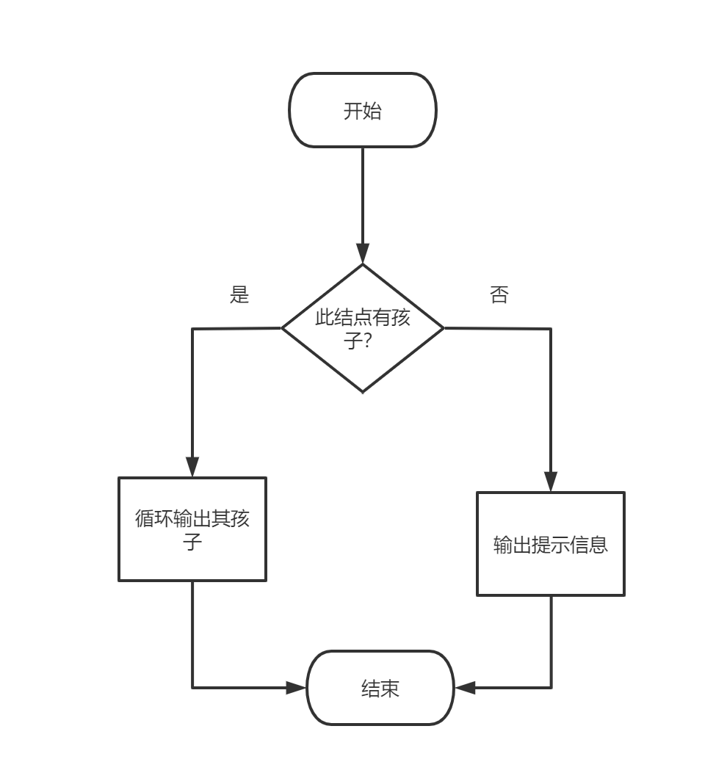
代码：
void Tree::output(treeNode* r)
{
treeNode* q = r->first_child;
if (q)//if node 'q' has children
{
cout << r->name << "'s child(ren) is(are):";
while (q)
{
cout << q->name << ' ';
q = q->next_sibling;
}//output all the children
cout << endl;
}
else
{
cout << r->name << " has no children\n";
}
}

3.5.2 按照代际输出整个家谱（层序遍历）——All()函数
调用此函数，可以输出整个家谱。采用了层序遍历的思想，同时借助了项目5实现的队列（此处不再详细说明）。具体过程见流程图。流程图及代码如下所示：
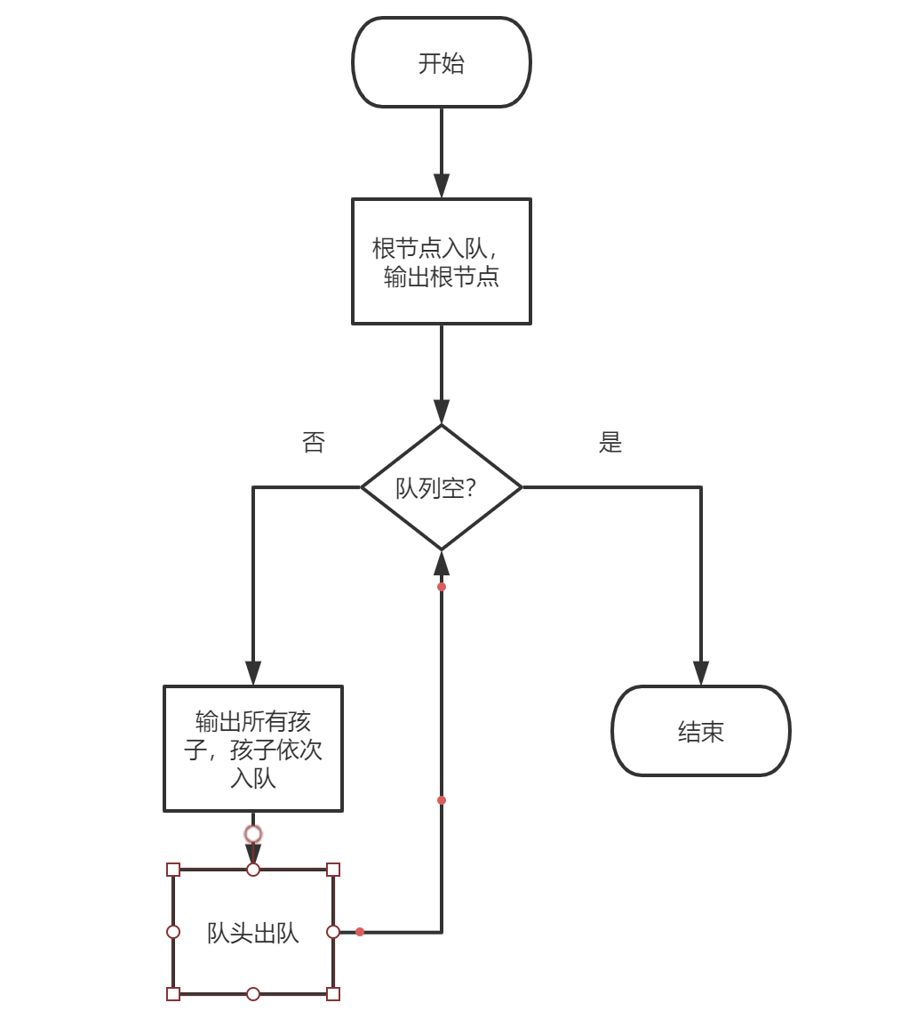
流程图：
代码：
void Tree::All(Queue& Q)
{
int i = 1;
treeNode* fro,*temp;
cout << "Gen " << i <<":\t";
cout << root->name << endl;
Q.push(this->root);
while (!Q.isEmpty())
{
bool tag = false;//tag to determine whether to output an "endl"
fro= Q.Front();
temp = fro->first_child;
if (temp)//temp has child
{
tag = true;//modify tag to true
++i;
cout << "Gen " << i << ":\t";
}//generation info
while (temp)
{
cout << temp->name << ' ';
Q.push(temp);
temp = temp->next_sibling;
}
if (tag)
{
cout << endl;
}
Q.pop();
}
}

4 测试

4.1 一般测试
给出所有功能的测试结果：

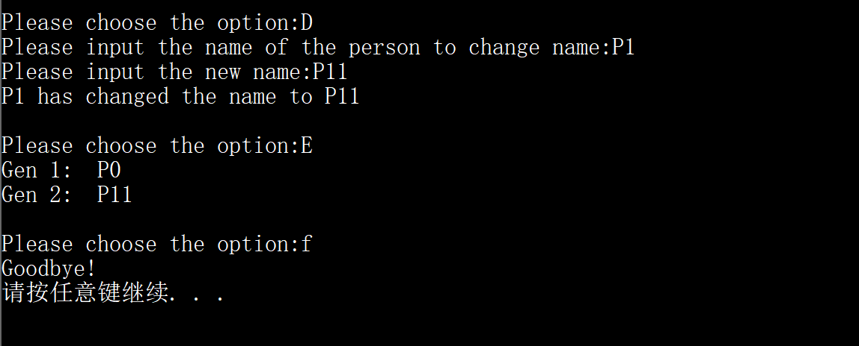
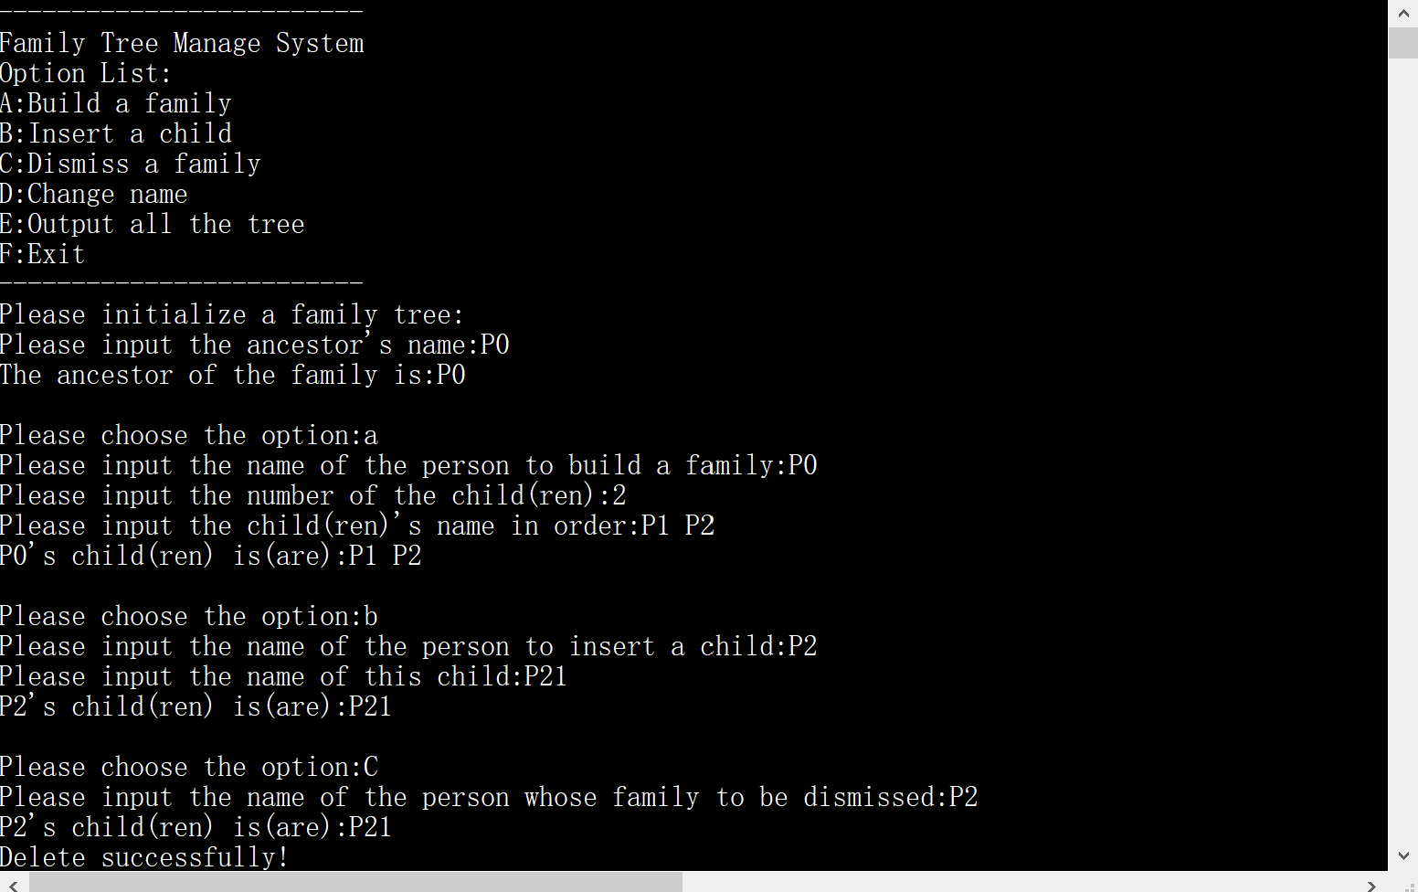
4.2 边界测试

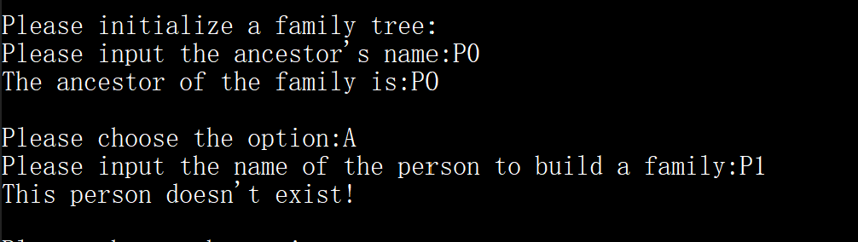
4.2.1 要处理的人不存在

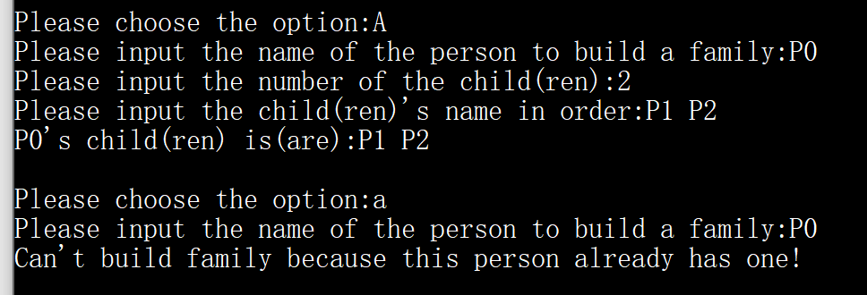
4.2.2 要建立家庭的人已有孩子（无法再建立）

